Pomoc doraźna i ratownictwo medyczne w 2018 r.
W 2018 r. na 1000 ludności przypadały ponad 82 osoby, którym zespoły ratownictwa medycznego udzieliły pomocy medycznej
W 2018 r. zespoły ratownictwa medycznego udzieliły świadczeń zdrowotnych w miejscu zdarzenia prawie 3,2 mln osób. W izbach przyjęć lub szpitalnych oddziałach ratunkowych
z doraźnej pomocy medycznej w trybie ambulatoryjnym skorzystało ponad 4,6 mln osób. W szpitalnych oddziałach ratunkowych w trybie jednego dnia leczonych było 1,3 mln osób, a w trybie stacjonarnym 66 tys. osób.
1,3%
Spadek liczby osób, którym udzielono pomocy medycznej w miejscu zdarzenia w porównaniu z 2017 r.

Jednostki systemu ratownictwa medycznego
W 2018 r. w Systemie Państwowe Ratownictwo Medyczne działało 1541 zespołów ratownictwa medycznego, 21 baz Lotniczego Pogotowia Ratunkowego i 230 szpitalnych oddziałów ratunkowych
W 2018 r. w ramach Systemu Państwowe Ratownictwo Medyczne funkcjonowało 1541 zespołów ratownictwa medycznego (413 specjalistycznych i 1128 podstawowych). W porównaniu
z poprzednim rokiem liczba zespołów specjalistycznych zmniejszyła się o 77, a podstawowych zwiększyła o 99. Pomocy medycznej udzielały również lotnicze zespoły ratownictwa medycznego z 21 baz Lotniczego Pogotowia Ratunkowego oraz 230 szpitalnych oddziałów ratunkowych (SOR). Z systemem współpracowało 149 izb przyjęć oraz 13 centrów urazowych.
W 2018 r. działalność rozpoczęły 4 centra urazowe dla dzieci.

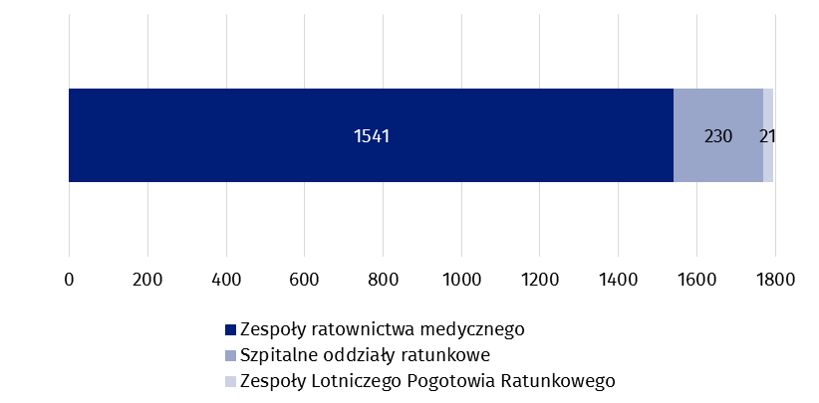
Wykres 1. Jednostki systemu ratownictwa medycznego w 2018 r.

Zespoły ratownictwa medycznego, lotnicze zespoły ratownictwa medycznego
Zespoły ratownictwa medycznego zrealizowały
w 2018 r. ponad 3,1 mln wyjazdów/wylotów na miejsce zdarzenia, z czego 70,6% stanowiły wyjazdy do domu pacjenta
W 2018 r. odnotowano ponad 3,1 mln wyjazdów/wylotów zespołów ratownictwa medycznego na miejsce zdarzenia (o 40,5 tys. mniej w porównaniu z rokiem poprzednim). Najczęściej zespoły ratownictwa medycznego udzielały pomocy w domu pacjenta (70,6% przypadków).
Zespoły ratownictwa medycznego udzieliły świadczeń zdrowotnych prawie 3,2 mln osób, z czego 6,0% stanowiły dzieci i młodzież do 18 lat, a 43,6% – osoby w wieku 65 lat i więcej.
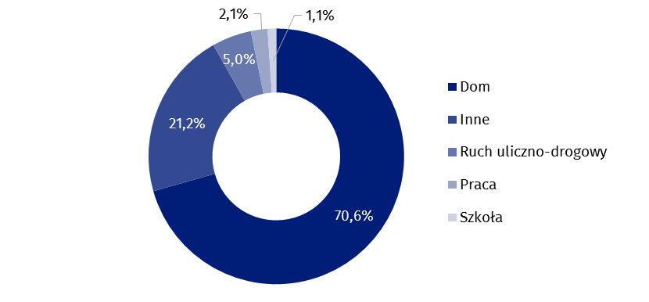
Wykres 2. Wyjazdy/wyloty zespołów ratownictwa medycznego według miejsc zdarzenia w 2018 r.
W 2018 r. na 100 tys. ludności przypadały średnio 4 zespoły ratownictwa medycznego

Dostępność świadczeń medycznych udzielanych przez zespoły ratownictwa medycznego przedstawia wskaźnik liczby zespołów (podstawowych i specjalistycznych) w przeliczeniu na 100 tys. ludności. W 2018 r. w skali kraju wyniósł on 4 zespoły. Najwyższą wartość wskaźnika odnotowano w województwie warmińsko-mazurskim (5,5), natomiast najniższą w województwie wielkopolskim (3,3).
W skali kraju na 1000 ludności przypadały 82 osoby, którym zespoły ratownictwa medycznego udzieliły pomocy medycznej. Najwięcej osób, które skorzystały z pomocy medycznej w miejscu zdarzenia w przeliczeniu na 1000 ludności, odnotowano w województwie zachodniopomorskim – 107 osób, a najmniej w województwie wielkopolskim – 57 osób.

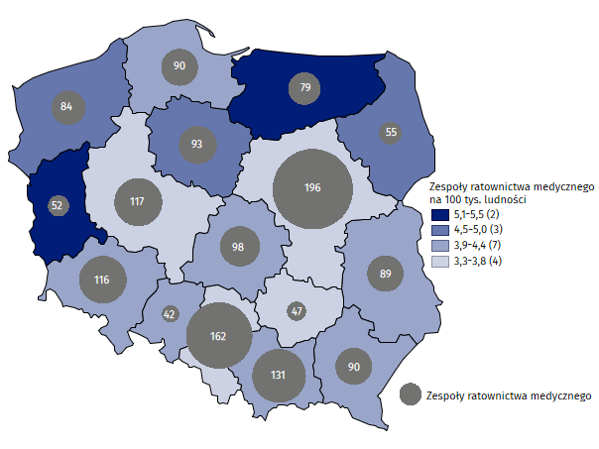
Mapa 1. Zespoły ratownictwa medycznego według województw w 2018 r.

Tablica 1. Osoby, którym udzielono świadczeń zdrowotnych w miejscu zdarzenia według województw w 2018 r.

WOJEWÓDZTWA | Osoby, którym udzielono świadczeń zdrowotnych ogółem | Z liczby ogółem
WOJEWÓDZTWA | Osoby, którym udzielono świadczeń zdrowotnych ogółem | kobiety | dzieci i młodzież w wieku do 18 lat | osoby w wieku 65 lat i więcej
WOJEWÓDZTWA | w tysiącach
POLSKA | 3166,3 | 1476,6 | 189,2 | 1379,0
Dolnośląskie | 287,5 | 133,3 | 15,6 | 127,4
Kujawsko-pomorskie | 187,5 | 90,4 | 11,8 | 84,8
Lubelskie | 193,0 | 92,7 | 11,3 | 91,2
Lubuskie | 71,6 | 34,1 | 3,1 | 26,1
Łódzkie | 205,5 | 107,1 | 10,4 | 96,8
Małopolskie | 236,8 | 109,8 | 15,4 | 106,7
Mazowieckie | 459,8 | 218,4 | 27,5 | 207,7
Opolskie | 73,7 | 36,1 | 3,8 | 35,1
Podkarpackie | 143,9 | 61,0 | 9,7 | 54,4
Podlaskie | 85,1 | 38,7 | 4,6 | 38,5
Pomorskie | 167,0 | 73,5 | 10,8 | 67,2
Śląskie | 413,0 | 191,2 | 26,7 | 169,6
Świętokrzyskie | 130,8 | 59,0 | 7,2 | 60,1
Warmińsko-mazurskie | 128,1 | 58,9 | 7,3 | 53,6
Wielkopolskie | 200,5 | 90,4 | 12,3 | 82,0
Zachodniopomorskie | 182,6 | 82,1 | 11,7 | 77,8

Według stanu w dniu 31.12.2018 r. liczba personelu medycznego wchodzącego w skład zespołów ratownictwa medycznego wyniosła 13,8 tys. pracowników (o 0,4 tys. osób mniej w porównaniu z rokiem poprzednim). Ratownicy medyczni stanowili 73,8% (o 2,9 p. proc. więcej niż w 2017 r.), pielęgniarki systemu – 10,7% (o 0,7 p. proc. mniej niż w roku poprzednim), lekarze systemu – 8,9% (o 1,4 p. proc. mniej niż w 2017 r.), a inne osoby – 6,6% (o 0,8 p. proc. mniej w porównaniu z poprzednim rokiem).

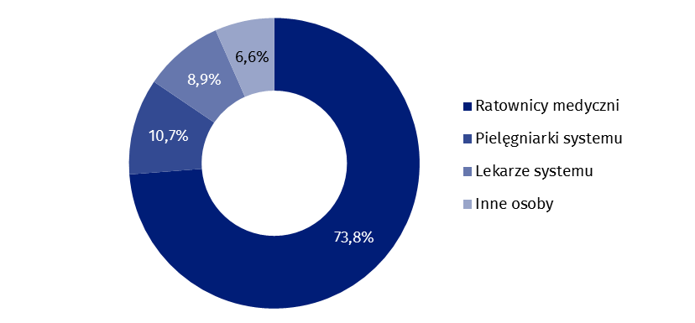
Wykres 3. Struktura składu osobowego zespołów ratownictwa medycznego w 2018 r.

Szpitalne oddziały ratunkowe, izby przyjęć
W 2018 r. w trybie ambulatoryjnym w izbach przyjęć
i szpitalnych oddziałach ratunkowych udzielono pomocy 4,6 mln osób
W SOR w trybie jednego dnia ze świadczeń zdrowotnych skorzystało 1,3 mln osób,
a w trybie stacjonarnym – 66 tys. osób
Szpitalne oddziały ratunkowe (SOR) zapewniały świadczenia zdrowotne w trzech trybach: ambulatoryjnym (niezakończonym hospitalizacją), leczenia jednego dnia (z zamiarem zakończenia udzielania świadczeń w okresie nieprzekraczającym 24 godzin) oraz stacjonarnym (powyżej 24 godzin). W izbach przyjęć i szpitalnych oddziałach ratunkowych najwięcej świadczeń udzielono w trybie ambulatoryjnym.
W 2018 r. w izbach przyjęć lub SOR udzielono doraźnej pomocy medycznej w trybie ambulatoryjnym ponad 4,6 mln osób. Liczba leczonych w trybie jednego dnia w szpitalnych oddziałach ratunkowych wyniosła 1,3 mln osób, a w trybie stacjonarnym – 66 tys. osób.

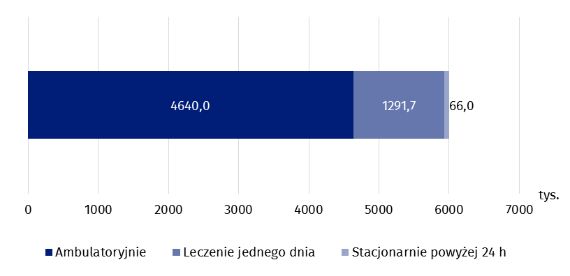
Wykres 4. Osoby, którym udzielono świadczeń zdrowotnych w szpitalnych oddziałach ratunkowych lub izbach przyjęć według rodzajów świadczeń w 2018 r.

Pacjenci leczeni ambulatoryjnie najczęściej korzystali ze świadczeń w zakresie chirurgii
urazowo-ortopedycznej (24,9% leczonych). Często potrzebowali oni również pomocy z zakresu chirurgii (18,4%) oraz chorób wewnętrznych (15,1%).
Pacjenci leczeni ambulatoryjnie najczęściej korzystali ze świadczeń w zakresie chirurgii urazowo-ortopedycznej (24,9% leczonych)

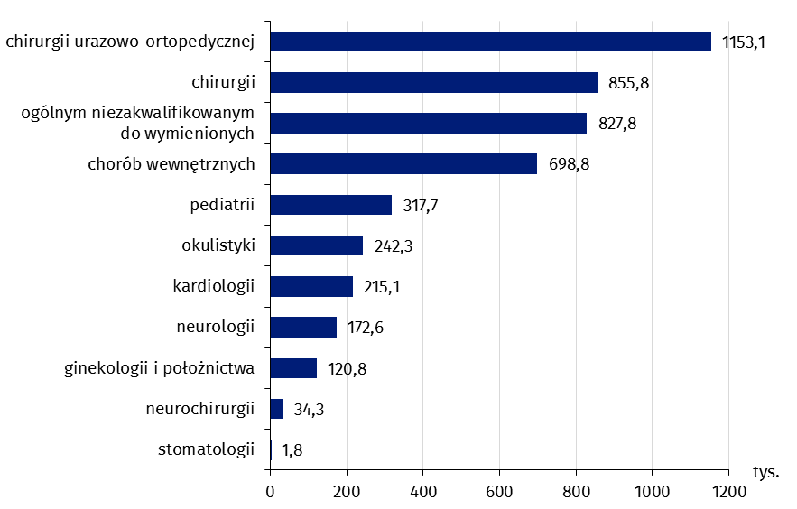
Wykres 5. Osoby, którym udzielono świadczeń zdrowotnych w trybie ambulatoryjnym w szpitalnych oddziałach ratunkowych lub izbach przyjęć według zakresu świadczeń w 2018 r.

Spośród osób, którym udzielono pomocy medycznej w trybie ambulatoryjnym w izbach przyjęć lub SOR, kobiety stanowiły 47,9% leczonych, dzieci i młodzież w wieku do 18 lat – 20,2%, a osoby w wieku 65 lat i więcej – 23,7%.
W przeliczeniu na 1000 ludności najwięcej osób skorzystało ze świadczeń zdrowotnych w trybie ambulatoryjnym w izbach przyjęć lub SOR w województwie pomorskim (170), a najmniej w województwie śląskim (72). Dla Polski wskaźnik ten kształtował się na poziomie 121 osób na 1000 ludności.

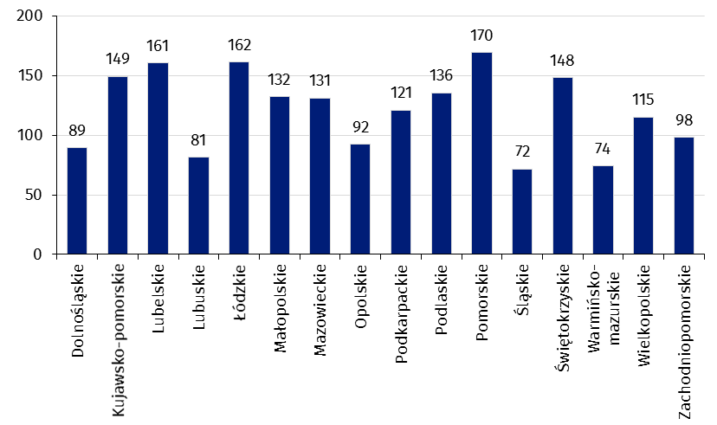
Wykres 6. Osoby, którym udzielono świadczeń zdrowotnych w trybie ambulatoryjnym w szpitalnych oddziałach ratunkowych lub izbach przyjęć na 1 tys. ludności w 2018 r.

Tablica 2. Osoby, którym udzielono świadczeń zdrowotnych w trybie ambulatoryjnym w szpitalnych oddziałach ratunkowych lub izbach przyjęć według województw w 2018 r.

WOJEWÓDZTWA | Osoby, którym udzielono świadczeń zdrowotnych ogółem | Z liczby ogółem
WOJEWÓDZTWA | Osoby, którym udzielono świadczeń zdrowotnych ogółem | kobiety | dzieci i młodzież w wieku do 18 lat | osoby w wieku 65 lat i więcej
WOJEWÓDZTWA | w tysiącach
POLSKA | 4640,0 | 2221,0 | 937,7 | 1100,3
Dolnośląskie | 259,2 | 121,7 | 46,6 | 56,7
Kujawsko-pomorskie | 310,6 | 150,4 | 62,5 | 75,3
Lubelskie | 341,3 | 166,2 | 67,2 | 93,1
Lubuskie | 82,6 | 39,2 | 14,0 | 19,0
Łódzkie | 399,4 | 202,8 | 92,6 | 94,2
Małopolskie | 449,1 | 211,2 | 107,5 | 94,5
Mazowieckie | 707,3 | 341,0 | 156,0 | 166,9
Opolskie | 91,3 | 42,8 | 15,3 | 20,5
Podkarpackie | 257,7 | 120,8 | 57,3 | 51,4
Podlaskie | 160,4 | 79,1 | 25,6 | 44,1
Pomorskie | 394,6 | 191,8 | 74,9 | 89,0
Śląskie | 325,7 | 145,0 | 73,8 | 69,0
Świętokrzyskie | 184,6 | 83,4 | 37,4 | 47,2
Warmińsko-mazurskie | 106,2 | 51,4 | 16,4 | 31,7
Wielkopolskie | 402,5 | 189,6 | 53,1 | 105,5
Zachodniopomorskie | 167,2 | 84,3 | 37,4 | 41,9

Notatkę opracowano na podstawie wyników badania GUS realizowanego na formularzu ZD-4 Sprawozdanie z pomocy doraźnej i ratownictwa medycznego za 2018 r.

Opracowanie merytoryczne:  Urząd Statystyczny w Krakowie  Ośrodek Statystyki Zdrowia i Ochrony  Zdrowia  Anna Jasiówka  Tel: 12 36 10 127  e-mail: a.jasiowka@stat.gov.pl  Sylwia Duda  Tel: 12 36 10 102  e-mail: s.duda@stat.gov.pl | Rozpowszechnianie:  Rzecznik Prasowy Prezesa GUS  Karolina Dawidziuk  Tel: 22 608 3475, 22 608 3009  e-mail: rzecznik@stat.gov.pl

Wydział Współpracy z Mediami  Tel: 22 608 3491, 22 608 3804  e-mail: obslugaprasowa@stat.gov.pl |  | www.stat.gov.pl
 |  | @GUS_STAT
 |  | @GlownyUrzadStatystyczny

Powiązane opracowania
Zdrowie i ochrona zdrowia w 2017 r.

Temat dostępny w bazach danych
Bank Danych Lokalnych -> Ochrona zdrowia, opieka społeczna i świadczenia na rzecz rodziny
Dziedzinowe Bazy Wiedzy -> Zdrowie i ochrona zdrowia

Ważniejsze pojęcia dostępne w słowniku
Ratownictwo medyczne
Jednostka systemu ratownictwa medycznego
Szpitalny oddział ratunkowy
Miejsce zdarzenia
Centrum urazowe

Dotyczy liczby osób pracujących bez względu na formę zatrudnienia, dla których było to główne miejsce pracy.

